# Module 2.7 – Phỏng vấn

## Use Case Diagram

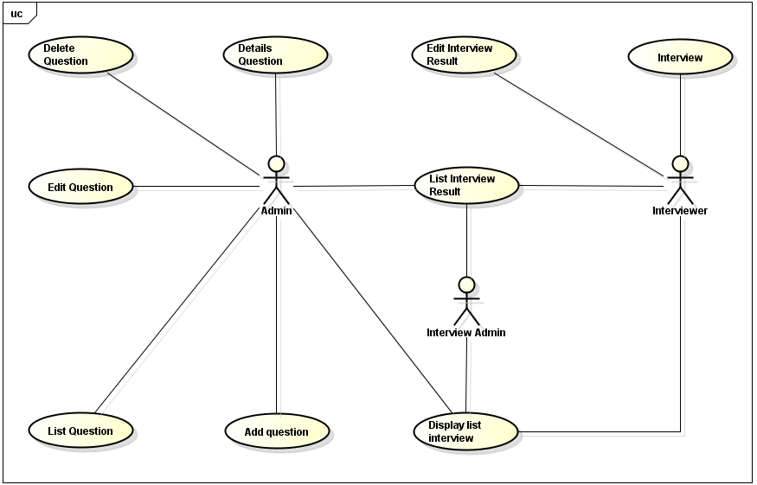

## Actor Description

|  |  |  |
| --- | --- | --- |
|  | Actor Name | Definition & Interests |
| 1 | Admin | Là người quản trị hệ thống. Có nhiệm vụ quản lý các câu hỏi mặc định hỗ trợ khi phỏng vấn trong hệ thống |
| 2 | interviewer | Là người phỏng vấn trực tiếp các ứng viên, sử dụng guideline, ghi âm cuộc phỏng vấn và lưu trữ kết quả các buổi phỏng vấn vào hệ thống |
| 3 | Interview Admin | Là người quản lý các ứng viên |

## 

## Use Case Description

|  |  |  |  |
| --- | --- | --- | --- |
| # | Code | Name | Brief Description |
| 1 | UC01 | List interview schedule | Chức năng cho phép Interviewer xem được lịch phỏng vấn các ứng viên do mình phụ trách phỏng vấn |
| 2 | UC02 | Interview | Chức năng này cho phép interviewer thực hiện phỏng vấn và lưu lại thông tin phỏng vấn |
| 3 | UC03 | List interview result | Chức năng cho phép xem được kết quả các buổi phỏng vấn đã kết thúc |
| 4 | UC04 | Review interview result | Chức năng cho phép interviewer xem lại hoặc sửa đổi kết quả phỏng vấn mà mình đã phụ trách phỏng vấn |
| 5 | UC05 | List interview question | Chức năng hiển thị danh sách câu hỏi có trong hệ thống |
| 6 | UC06 | View detail interview question | Chức năng hiện thị thông tin chi tiết của câu hỏi |
| 7 | UC07 | Add interview question | Chức năng cho phép thêm câu hỏi vào hệ thống |
| 8 | UC08 | Edit interview question | Chức năng sửa nội dung câu hỏi |
| 9 | UC09 | Delete interview question | Chức năng xóa câu hỏi |
| 10 | UC10 | List catalog | Chức năng hiển thị danh sách các catalog có trong hệ thống |
| 11 | UC11 | Add catalog | Chức năng cho phép thêm catalog vào hệ thống |
| 12 | UC12 | Edit catalog | Chức năng cho phép sửa thông tin catalog |
| 13 | UC13 | Detail catalog | Chức năng cho phép xem thông tin chi tiết của catalog |
| 14 | UC14 | List guideline | Chưc năng hiển thị danh sách guideline |
| 15 | UC15 | Add guideline | Chức năng cho phép add guideline |
| 16 | UC16 | Edit guideline | Chức năng cho phép sủa guideline |
| 17 | UC17 | Delete guideline | Chức năng cho phép xóa guideline |
| 18 | UC18 | Detail guideline | Chức năng cho phép xem thông tin chi tiết của guideline |

## Use Case & Actor mapping

|  |  |  |  |
| --- | --- | --- | --- |
| Actor    Use Case | Admin | Interviewer | Interview Admin |
| List interview schedule | X | X | X |
| Interview | X | X |  |
| List interview result | X | X | X |
| Edit interview result | X | X |  |
| List interview question | X | X |  |
| View detail interview question | X | X |  |
| Add interview question | X | X |  |
| Edit interview question | X | X |  |
| Delete interview question | X | X |  |
| List catalog | X |  |  |
| Add catalog | X |  |  |
| Edit catalog | X |  |  |
| Detail catalog | X |  |  |
| List guideline | X |  |  |
| Add guideline | X |  |  |
| Edit guideline | X |  |  |
| Delete guideline | X |  |  |
| Detail guideline | X |  |  |